PROGRAMA DE DESARROLLO RURAL PRINCIPADO DE ASTURIAS 2014-2020  LEADER | DECLARACIÓN RESPONSABLE 3.2  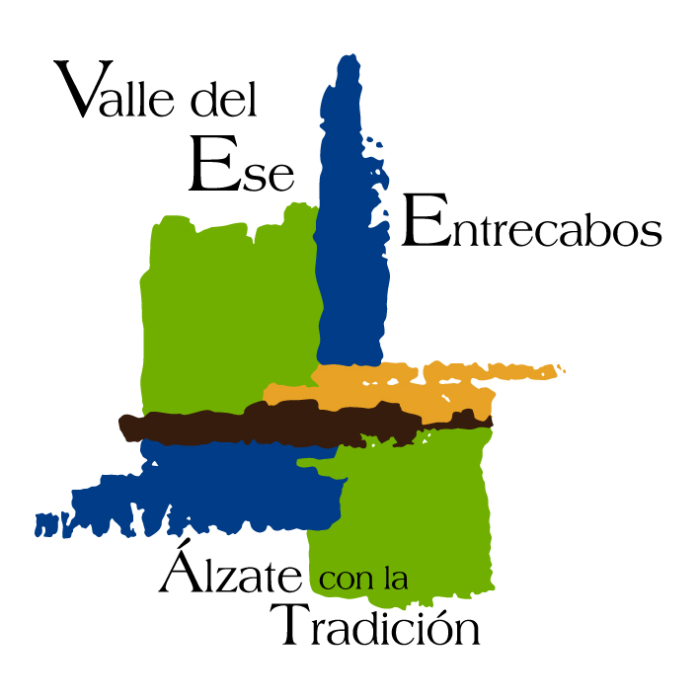  Grupo de Acción Local  VALLE DEL ESE-ENTRECABOS | Nº EXPEDIENTE
 |  | Nº EXPEDIENTE
RESOLUCIÓN de 19 de febrero de 2020, de la Consejería de Desarrollo Rural, Agroganadería y Pesca, por la que se aprueba el texto consolidado de las bases reguladoras de las ayudas recogidas en la Submedida M19.2 del Programa de Desarrollo Rural 2014-2020 “Desarrollo de las operaciones previstas en la estrategia de desarrollo local participativo.

D/Dña. ……………………………………………. Con NIF ………………… en representación de …………………………………. con CIF ………………… en relación a la ayuda con cargo a la Submedida M19.2 del Programa de Desarrollo Rural en el Principado de Asturias que gestiona el Ceder Valle del Ese-Entrecabos, solicitada con fecha ……………………….. (Nº de expediente …………..…………), formula la siguiente

DECLARACIÓN RESPONSABLE:

PRIMERO: Que el/la solicitante no está sujeto/a a una orden de recuperación de subvenciones como consecuencia de una decisión previa de la Comisión Europea que las declare ilegales e incompatibles con el mercado común.

SEGUNDO: Que se compromete a comunicar por escrito al Valle del Ese-Entrecabos cualquier modificación sobre la situación declarada, en el plazo de los 15 días siguientes al de la fecha en que se tenga conocimiento de la misma.

Y para que conste, otorga la presente declaración ante el Grupo de Acción Local Valle del Ese-Entrecabos, en a de de

(Firma y sello.)

Fdo: …………………………….
NIF …………………………

PROTECCIÓN DE DATOS

- En cumplimiento de la normativa vigente sobre protección de datos de carácter personal, quienes firman quedan informados de que los datos facilitados al Centro para el desarrollo del Valle del Ese-Entrecabos (CIF G-33338559), son necesarios para la formalización y gestión de las ayudas LEADER y que se incorporarán al correspondiente fichero de personas o entidades promotoras, para uso interno, y para gestión, tramitación y pago de las ayudas solicitadas, así como para la promoción y difusión de las ayudas concedidas, para todo lo cual se da expresamente su autorización. Asimismo, se informa de que el responsable de dicho fichero es el Centro para el desarrollo del Valle del Ese-Entrecabos, con dirección en La Espina (Salas), Avda. de la Constitución, 42, bajo, CP 33891, pudiendo ejercer los derechos de acceso, rectificación, cancelación, total o parcial, y oposición de los datos obrantes en dicho fichero, en los términos establecidos en la Ley Orgánica 15/99, de 13 de diciembre, de Protección de Datos de Carácter Personal y demás normativa complementaria. Quienes firman prestan su conformidad a la recogida de datos y autorizan expresamente la cesión para las indicadas finalidades que pueda ser realizada entre el Centro para el desarrollo del Valle del Ese-Entrecabos y otras sociedades o entidades relacionadas con la prestación de los servicios solicitados o auxiliares de estos en los términos previstos en la indicada Ley.

- En cumplimiento de lo dispuesto en la Ley Orgánica 15/1999, de 13 de diciembre, de Protección de Datos de Carácter Personal (LOPD), la Administración del Principado de Asturias le informa que los datos personales recabados a través del presente formulario, así como los generados en el transcurso de la relación administrativa, serán incorporados a un fichero denominado Ayudas LEADER de su titularidad, cuya finalidad es la gestión de las subvenciones LEADER frente a la Unión Europea. Además, sus datos podrán ser comunicados a otros órganos de la administración del estado, al FEGA, a la Comisión de la Unión Europea y a cada grupo de Acción Local respecto a sus expedientes. Si entre la información que usted facilita figuran datos de terceros, usted asume el compromiso de informarles de los extremos señalados en el párrafo anterior. Usted puede ejercitar los derechos de acceso, rectificación, cancelación y oposición enviando por correo o presentando presencialmente el correspondiente formulario a la Oficina de Atención Ciudadana (SAC) en el Edificio de Servicios Múltiples C/ Coronel Aranda, 2, 33005 – Oviedo (Asturias) o a los distintos registros de la Administración del Principado de Asturias. También se pueden ejercitar estos derechos de forma electrónica a través del mismo formulario y que está disponible en la siguiente dirección https://sede.asturias.es.

